Anleitung und Tipps für Lehrpersonen

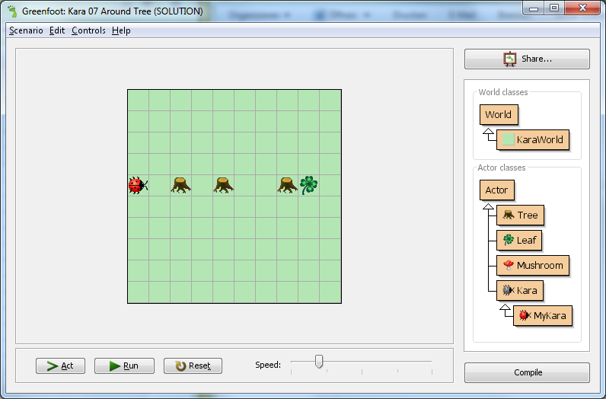Dieses Dokument beinhaltet allgemeine Hinweise zum Einsatz von *GreenfootKara* im Unterricht.

**Beispiel der Übung   
„Um Baum herum“:**

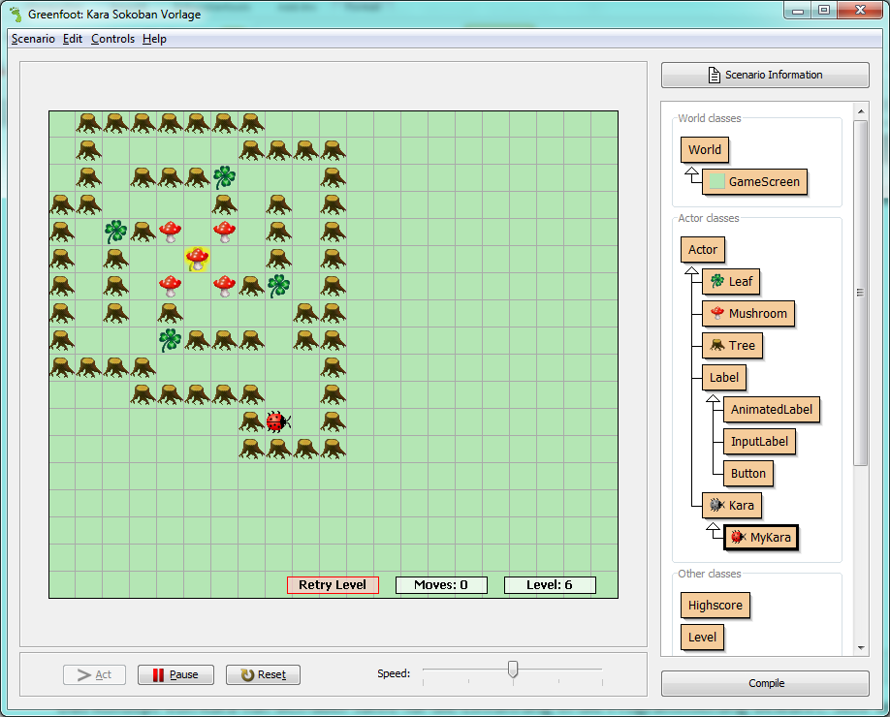

**Ausschnitt aus dem Spiel „Kara Sokoban“:  
(bekannt als Kisten-Schieben oder in diesem Fall ein Pilze-Schieben…)**

# Weshalb Greenfoot und Kara

Das Konzept von **Kara** hat sich über Jahre für die Einführung in die Programmierung bewährt. Sehr wertvoll sind ausserdem die vielen Übungen, die es für Kara bereits gibt.

**Greenfoot** ist eine Entwicklungsumgebung für Java. Sie ermöglicht eine sehr schnelle Entwicklung von interaktiven, grafischen Projekten.

Als Lehrperson kann man für Greenfoot Szenarien beliebiger Schwierigkeitsstufen zur Verfügung stellen, welche dann von den Lernenden weiterbearbeitet werden können. **GreenfootKara** ist ein solches Szenario, welches den Lernenden alle Funktionalität von Kara (wie move(), putLeaf(), onLeaf() etc.) zur Verfügung stellt.

Programmieranfänger können durch Greenfoot von vielen Schwierigkeiten beim Einstieg in die Programmierung abgeschirmt werden. Trotzdem sind in Greenfoot nach oben alle Möglichkeiten offen. So können Fortgeschrittene damit auch sehr komplexe Projekte realisieren.

**🡺 GreenfootKara kombiniert das bewährte Konzept von Kara mit der Flexibilität und Bedienerfreundlichkeit von Greenfoot.**

# Anleitung für GreenfootKara

Für die Verwendung des Kara-Szenarios muss die Programmierumgebung Greenfoot installiert werden.

Die Greenfoot-Software finden Sie auf der Greenfoot-Website <http://www.greenfoot.org/download/>. Führen Sie das Setup-Programm aus und folgen Sie den Installationsanweisungen.

Nach der Installation kann das Kara-Szenario mittels der „**project.greenfoot**“-Datei im Szenario-Ordner geöffnet werden. Für die Lernenden wird für die Übungen jeweils ein vorbereitetes Szenario zur Verfügung gestellt (siehe Ordner ***scenarios-chapter-1***, ***scenario-schapter-1-solutions*** etc.). In jedem Szenario ist die Welt von Kara mit Bäumen, Kleeblättern etc. für die jeweilige Übung schon vorbereitet.

## Das Kara-Szenario

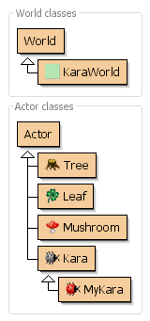Das Kara-Szenario und somit die Möglichkeiten von Kara bleiben für alle Übungen gleich. Die Möglichkeiten von Kara sind die Folgenden (siehe ***Base Scenario – Kara***):

|  |  |
| --- | --- |
| **Aktionen** | |
| move() | Kara macht einen Schritt in die aktuelle Richtung |
| turnLeft() | Kara dreht sich um 90° nach links |
| turnRight() | Kara dreht sich um 90° nach rechts |
| putLeaf() | Kara legt ein Kleeblatt an die Position, auf der er sich befindet |
| removeLeaf() | Kara entfernt ein unter ihm liegendes Kleeblatt |

|  |  |
| --- | --- |
| **Sensoren** | |
| onLeaf() | Kara schaut nach, ob er sich auf einem Kleeblatt befindet |
| treeFront() | Kara schaut nach, ob sich ein Baum vor ihm befindet |
| treeLeft() | Kara schaut nach, ob sich ein Baum links von ihm befindet |
| treeRight() | Kara schaut nach, ob sich ein Baum rechts von ihm befindet |
| mushroomFront() | Kara schaut nach, ob er einen Pilz vor sich hat |

Im Kapitel 4 kommen ein paar zusätzliche Methoden hinzu, damit das Sokoban-Spiel programmiert werden kann (siehe ***Base Scenario – Kara Sokoban***).

Im Kapitel Kapitel 5 erhält Kara zu den Grundfunktionen noch die Möglichkeit, Nachrichten anzuzeigen und eine Eingabe des Benutzers zu erhalten (siehe ***Base Scenario – Kara with IO Methods***).

### Die Klassen Kara und MyKara

Die wichtigsten Klassen sind **Kara** und **MyKara**. Die Klasse Kara beinhaltet alle Funktionalität des Käfers Kara. **Programmiert wird jedoch immer in der Klasse MyKara**, wobei durch Vererbung auf die Methoden von Kara zugegriffen werden kann. So müssen sich die Lernenden am Anfang nicht unnötig mit der Komplexität dieser Methoden beschäftigen.

Später können die Lernenden dann natürlich nachschauen, wie die Methoden in Kara implementiert wurden. Dazu empfiehlt sich, zuerst die *Documentation-Ansicht* dieser Klasse zu verwenden, welche im Greenfoot-Editor die Javadoc-Kommentare anzeigt.

## Der Einstieg mit der Maus

Objekte der Klassen können durch *Rechtsklick | new …. ()* instanziiert und in der Welt platziert werden. (Tipp: Durch Drücken der Shift-Taste können mehrere Instanzen einer Klasse in die Welt gesetzt werden, ohne jeweils das Kontextmenu auszuwählen).

Beim ersten Kontakt mit GreenfootKara kann **zuerst nur mit der Maus** gearbeitet werden. Wenn man auf ein Kara-Objekt einen Rechtsklick macht, dann erscheinen alle Methoden, die man zur Verfügung hat. Die kann man auswählen und beobachten, was Kara dann macht.

## Programmieren

Die Programme werden in der act()-Methode von MyKara geschrieben. Diese Methode wird beim Drücken des Act-Knopfes ausgeführt. Wenn der Run-Knopf gedrückt wird, dann wird die act()-Methode wiederholt aufgerufen.

# Tipps

## Der Editor

* Oft haben Lernende Mühe mit dem sauberen Strukturieren durch Geschweifte Klammern und das Setzen von Tabulatoren. Der Editor hilft beim Formatieren durch eine **Auto-Layout-Funktion** (Menu Edit).
* Mit Ctrl-Space öffnet sich eine **Kontext-Hilfe** für die Autovervollständigung.
* Oben Rechts im Editor kann die Ansicht von *Source Code* auf ***Documentation*** gestellt werden.
* Unter dem Menu *Options | Preferences…* kann die **Schriftgrösse** verändert werden (z.B. für eine Präsentation mit Beamer).

## Die Welt automatisch mit Objekten füllen

* Damit nicht die Welt nach jedem Kompilieren wieder leer ist, können die erstellten Objekte gespeichert werden. Dazu kann man die Objekte mit *Rechtsklick auf die Welt | Save the World* speichern. Dadurch wird automatisch eine Methode in KaraWorld generiert, welche alle Objekte instanziiert.

## Grundeinstellungen von KaraWorld

* In der Klasse **KaraWorld** können die folgenden Einstellungen für die Welt gemacht werden:
  + Anzahl horizontale Zellen
  + Anzahl vertikale Zellen
  + Grösse der Zellen (Achtung: bei Änderung der Zellengrösse müssen natürlich die Bilder angepasst werden)
  + Die initiale Geschwindigkeit

## Bildschirmausgaben und Eingaben des Benutzers

Es gibt verschiedene Möglichkeiten, in Greenfoot mit dem Benutzer über Input/Output zu interagieren:

* Mit System.out.println(…)-Befehlen etwas auf die Konsole schreiben.
* Mit einem Swing-Dialog (z.B. JOptionPane): Dies wird in ***Base Scenario – Kara with IO Methods*** verwendet. Dort wird die Funktionalität von Kara etwas erweitert, so dass man int- und double-Eingaben machen und dem Benutzer eine Message anzeigen kann.
* Mit gezeichneten Labels: Dies ist die komplexeste Variante, ist aber elegant, da die Ein- und Ausgabe direkt auf der Welt erscheint und nicht nur in einem Popup-Dialog. Ein Beispiel dazu kann in **Base Scenario – Kara Sokoban** gefunden werden.

## Szenarien mit anderen Teilen (Deployment)

Mit Greenfoot können Szenarien sehr einfach exportiert und anderen zur Verfügung gestellt werden. Es gibt dazu drei Möglichkeiten:

* Das Szenario auf die Greenfoot Gallery stellen (<http://greenfootgallery.org>). Dort kann es direkt online als Applet ausgeführt werden.
* Das Szenario als Runnable-Jar-Applikation exportieren.
* Eine eigene Internetseite mit dem Szenario erstellen.

# Bekannte Fehler

## Welt erscheint nicht mehr

Es kann vorkommen, dass Greenfoot blockiert und die Welt von Kara nicht mehr gezeichnet wird. Auch ein erneutes Kompilieren oder Drücken von Reset hilft nicht mehr.

**Grund:** Oft passiert dies, wenn das Programm zu lange in der Act-Methode bleibt und dann der Benutzer versucht, das Programm zu unterbrechen. Das ist ein Problem, das bei Greenfoot bekannt ist, jedoch schwierig zu beheben ist. Es ist nämlich bei Java kaum möglich, eine laufende Methode von aussen zu unterbrechen.

**Lösung:** Greenfoot beenden und neu starten. Alternativ kann man auch den Debugger öffnen und dort auf „Terminate“ klicken. Dies beendet das Szenario und startet gleich wieder neu.

# Buchempfehlung und weiterführende Links

Das Buch von Michael Kölling „Einführung in Java mit Greenfoot“ ist sehr zu empfehlen. Es kann entweder als Inspiration für die Lehrperson oder als Lehrbuch für die ganze Klasse verwendet werden.

**Links zu Kara:**

* Hauptseite von Kara: <http://www.swisseduc.ch/informatik/karatojava/>
* Arbeitsblätter und gute Übungen zu Kara: <http://www.swisseduc.ch/informatik/karatojava/javakara/material/>

**Links zu Greenfoot:**

* Hauptseite von Greenfoot: <http://www.greenfoot.org/>
* Deutschsprachige Greenfoot-Seite: <http://www.greenfoot-center.de>
* Greenfoot-Forum für Lehrpersonen: <http://greenroom.greenfoot.org>